1. Introducción al Business WorkPlace

Es el entorno de ejecución de los SAP Business WorkFlow con el cual podremos: Procesar workitems, Recibir y enviar mensajes Almacenar documentos.

Transaccion SBWP para acceder al Business Workplace, es nuestra bandeja de entrada en SAP.

Los empleados responsables reciben los documentos y los workitems para su tratamiento en el Business Workplace.

Una vez que una tarea (=un workitem) ha sido ejecutado y completado, se puede continuar con el proceso.

Usando la estructura de las unidades organizativas, las cuales definen roles **“funciones”** y responsabilidades en la estructura de la empresa, el trabajo requerido para un proceso determinado, es dirigido a la persona apropiada.

**WORKLIST**, es la lista que contiene los workitems (las actividades que seran procesadas) asignadas al usuario.

Los documentos electrónicos entrantes (e­mail, Internet mail y fax), se muestran en el INBOX del Business Workplace.

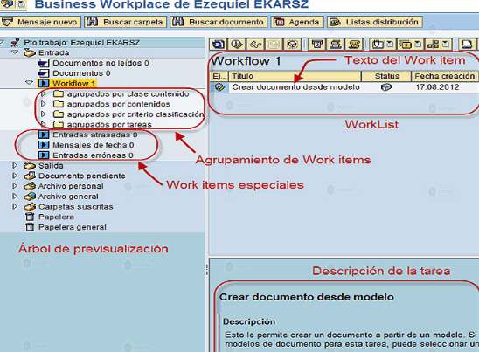

El Business Workplace tiene tres zonas diferenciadas:

* **Árbol de previsualización:** En la parte izquierda del Business Workplace, se encuentra el árbol de previsualización. Aquí se puede elegir workitems para ser ejecutaso, WF empezados o documentos.
* **Worklist:** La Worklist se mostrará en la esquina superior derecha de la pantalla del Business Workplace en el momento en que se seleccione la carpeta “**Workflow**”.
* **Previsualización de workitems:** Se encuentra en la esquina inferior derecha de la pantalla del Business Workplace, el workitem seleccionado en la worklist es mostrado de forma previa. Es posible ejecutar una decisión de un usuario desde la **“previsualización de workitem”**. También se puede utilizar un “user exit” para ajustar la previsualización del workitem a las necesidades del usuario final.

1. La Worklist

Donde se ejecutan los workitems.

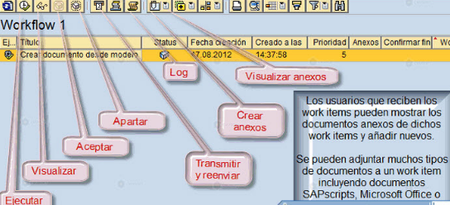

El sistema workflow determina los usuarios receptores del workitem. Todos esos usuarios receptores seleccionados pueden ver y (potencialmente) ejecutar el workitem en su Business Workplace, pero solamente un usuario puede ejecutar el workitem

Un usuario puede aceptar un workitem. Si se elige **“Rechazar”,** se modifica el status de dicho workitem de **“Reservado”** y se vuelve a poner disponible para todos los usuarios **“receptores”** seleccionados. En ese momento, el status del workitem vuelve a ser **“Listo”.**

Posteriormente a que un work item sea ejecutado, se puede hacer que aparezca un cuadro de diálogo en el cual se pueda terminar la ejecución del workitem.

Si se elige **“Cancelar”** en este punto, el workitem permanece en la worklist y se establece como **“ejecutado”**. Dentro de la worklist se puede seleccionar **“hecho”** para workitem con el status **“ejecutado”.** Hasta que se realice esto, el workitem puede ser ejecutado o reenviado en reiteradas ocasiones.

También se puede hacer que un workitem sea accesible para usuarios que no estaban configurados como **“receptores”** de dicho workitem en un principio.

1. Detalles de un WorkItem

La pantalla de visualización técnica del workitem contiene entre otros tipos la siguiente información:

* Identificación “ID” del workitem
* Mensajes
* Contenedores

Para acceder a la información técnica en el Workitem, presionamos el botón derecho del mouse y seleccionamos **Visualizar.** Visualizamos la información técnica detallada del workitem.

Los workitems se pueden dividir en 2 grupos dependiendo de su tipo.

El primer grupo de workitems es visualizado y ejecutado en el Business workplace por los usuarios. El segundo grupo de workitems es solo utilizado y ejecutado por el sistema y NUNCA es mostrado en el Business workplace de un usuario.

Dentro de los **workitems visualizados** y ejecutados en el business workplace tenemos:

* **Los workitems de diálogo:** cuya abreviatura es W, que son una representación en tiempo de ejecución de un paso en el flujo de trabajo o una tarea que se ejecuta en un solo paso y que requiere un diálogo de usuario.
* **Workitem de vencimiento del plazo:** cuya abreviatura es T y que son Workitems de notificación de vencimiento del plazo.
* **Workitem de cola de trabajo:** Cuya abreviatura es A, donde una cola de trabajo es una lista de objetos a ser procesados en un marco de tiempo limitado

Dentro de los **workitems que no se pueden visualizar** en el business workplace tenemos:

* **Los workitems de workflow:** cuya abreviatura es F y representan un flujo de trabajo en tiempo de ejecución.
* **Los workitems de bloque:** cuya abreviatura es X y representan un bloque en tiempo de ejecución.
* **Los workitem de fondo:** cuya abreviatura es V y representan en tiempo de ejecución un paso o tarea del workflow que es ejecutada como un paso simple el cual no requiere del diálogo con el usuario.
* **Los workitems de espera:** cuya abreviatura es E y representan en tiempo de ejecución un paso de espera en el workflow.
* **Los workitems WEB:** cuya abreviatura es R y representan en tiempo de ejecución una actividad WEB.
* **Los workitems de anclaje de contenedores:** cuya abreviatura es C que requieren un desarrollo especial en el entorno EDI y no aparecen normalmente en el entorno del workflow.

1. Logs

Contiene toda la información sobre un proceso de negocio. Para acceder, presionamos el tercer botón que parece un pergamino extendido.

Dependiendo de los roles **“funciones”** hay diferentes vistas:

* **Vista estándar:** Esta vista está disponible en diferentes formatos
* **Cronología:** ¿Por quién y cuando fue realizada una acción?
* **Usuarios:** ¿Qué usuario realizó una determinada actividad y cuando se hizo?
* **Objetos:** ¿Dónde, por quien y de que forma fueron procesados los posibles objetos?.
* **Vista técnica**
* **Gráfico del Worflow Log**

El Log del Workflow responde a las siguentes preguntas:

**¿Cuál es el status?**

**¿Quién completo una tarea determinada?**

**¿Qué tipo de información es dirigida a una decisión específica?**

El Log da acceso a una información más detalla, con relación a los workitems o contenidos de los documentos anexos.

